Руководство по установке программного обеспечения АР Интеграция: RFID Core

Содержание
1. Общие сведения 3
2. Системные требования 3
3. Установка программного обеспечения 3

Общие сведения
Программное обеспечение (Далее ПО) АР Интеграция: RFID Core — это высокопроизводительная служба Windows, предназначенная для автоматизации сбора, обработки и передачи данных с RFID-считывателей в режиме реального времени.

Системные требования

- Операционная система семейства Windows с установленным пакетом Microsoft .NET Framework версии 4.0. или выше.
Скачать пакет .NET Framework можно по ссылке: https://www.microsoft.com/ru-ru/download/details.aspx?id=17718
- Оперативная память: от 2 Гб
- Свободное место на диске: от 100 Мб

Установка программного обеспечения
По умолчанию ПО будет установлено на локальный порт 8000. Если есть необходимость использовать другой порт, укажите нужный в файле конфигурации config.xml (параметр Address) перед запуском программы.
Для установки ПО выполните следующую последовательность действий:
- Откройте папку с загруженными файлами приложения
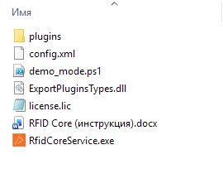
- Запустите исполняемый файл RfidCoreService.exe с правами администратора
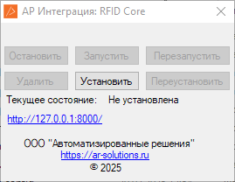
- Нажмите кнопку «Установить»
Служба будет установлена на ваш компьютер и запущена автоматически.

